Programmation Java @ Et3
Polytech Paris-Sud | 2024-25

Nom : TAP
Prénom : Julien

Exercice 4

Les portes logiques sont des circuits électroniques qui possèdent des entrées et des sorties sur lesquelles on place et récupère des valeurs de bits. Les portes logiques ET-NON (nand) possèdent deux entrées A et B. La sortie Q est au niveau 0 (ou false) si toutes les entrées sont au niveau 1 (ou true). Une seule entrée au niveau 0 suffit pour que la sortie soit à 1. Les symboles de ce type de portes est représenté ci-dessous :
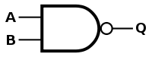

Les portes logiques OU-NON (nor), qui possèdent également deux entrées A et B, ont leur sortie au niveau 1 si toutes les entrées sont au niveau 0. Une seule entrée au niveau 1 suffit pour que la sortie soit à 0. Ce type de porte a pour symbole :

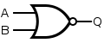

Les circuits séquentiels sont obtenus par combinaison de portes logiques, avec certaines sorties qui sont rebouclées en entrée. Contrairement aux portes logiques, l’état des sorties des circuits séquentiels dépend non seulement de l’état des entrées mais aussi de l’état antérieur des sorties: ce sont des circuits dotés de mémoire.

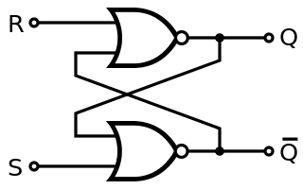
Les bascules RS sont des bistables qui peuvent prendre deux états. Ces bascules sont asynchrones. Elles possèdent deux entrées nommées R et S et deux sorties complémentaires nommées Q et Q̄. L’entrée S (set) met la bascule au travail et la sortie Q à la valeur 1. L’entrée R (reset) remet la bascule au repos et la sortie Q à la valeur 0. La représentation d'une bascule RS constituée de portes nor est donnée ci-dessous :

On envoie séparément et alternativement les signaux sur S et R. Dans le cas particulier où S = R = 1, l’état de la sortie est indéterminé. La table de vérité en fonction de l’état précédent Q_{n} est la suivante :
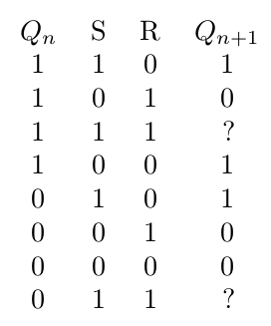

1. On souhaite modéliser des portes nand et nor par des classes en factorisant au mieux le code. Toute modification d'une des entrées doit entraîner la mise à jour de la sortie de la porte. Écrivez les classes nécessaires en les dotant de méthodes utiles pour l’affichage de l’état de leurs objets ainsi que des méthodes d'altération (setters) et de consultation (getters) utiles.

#4.1 code
package LogicGate;
abstract public class LogicGate {
protected boolean input1;
protected boolean input2;
protected boolean output;
public LogicGate (boolean i1,boolean i2){
input1 = i1;
input2 = i2;
setOutput();
}
abstract public void setOutput();
public void setInput1(boolean input1) {
this.input1 = input1;
setOutput();
}
public void setInput2(boolean input2) {
this.input2 = input2;
setOutput();
}
public boolean getOutput(){
return output;
}
}
package LogicGate;
public class Nand extends LogicGate{
public Nand(boolean i1, boolean i2) {
super(i1, i2);
}
@Override
public void setOutput() {
output = !(input1 && input2);
}
}
package LogicGate;
public class Nor extends LogicGate {
public Nor(boolean i1, boolean i2) {
super(i1, i2);
}
@Override
public void setOutput() {
output = !(input1 | | input2);
}
}

2. Réalisez des tests au niveau de la classe permettant d'obtenir la table de vérité de chacune des portes. Pour cela, passez par des variables du type de votre classe représentant une porte logique (les méthodes invoquées ne dépendant pas du type concret particulier).

#4.2 code et exécution
public static void TestTable(){
Nand porte1 = new Nand(true,true);
assert !porte1.getOutput();
Nor porte2 = new Nor(false,false);
assert porte2.getOutput();
porte1.setInput1(false);
assert porte1.getOutput();
porte2.setInput1(true);
assert !porte2.getOutput();
}
public static void main(String[] args){
LogicGate.TestTable();
}

3. Écrivez à présent une classe modélisant une bascule RS composée de 2 portes nor, et implémentant les méthodes :
— getS, getR, getQ, getNonQ pour obtenir l’état des valeurs correspondantes ;
— les méthodes setS et setR pour changer l’entrée de la bascule et calculer un nouvel état ;
— une méthode pour afficher l’état de la bascule.

#4.3 code

4. On souhaite à présent ajouter aux portes logiques un nombre de cycles maximum au bout duquel la porte est à changer. On comptera comme cycle toute opération de lecture ou d’écriture sur la porte logique. Ajoutez le code nécessaire pour prendre en compte ce nombre de cycles maximum (qui pourra être défini au niveau de chaque porte particulière), puis mettez en œuvre la notion d’exception pour prendre en compte des erreurs au niveau des portes logiques ainsi qu'au niveau des bascules RS. Vous devrez avoir les trois types d'exceptions suivants : ExceptionPorteLogique, ExceptionPorteAChanger (sous-type de ExceptionPorteLogique), et ExceptionBasculeAReparer (qui devra renseigner sur quelle porte de la bascule doit être changée).

#4.4 code
...

